点击文章左上角头像处红色“订阅”可以免费订阅

文革是打倒了一批旧官僚，又产生了一批新官僚？革除了一些旧的特权，又形成了一些新的特权吗？
1966年5月16日，以毛主席为首的党中央全面发动了文化大革命，距今整整60年。在1981年6月27日十一届六中全会一致通过的、对文化大革命做出了全盘否定的《关于建国以来党的若干历史问题的决议》，总结了毛主席发动文化大革命的论点：
【这场“文化大革命”是毛泽东同志发动和领导的。他的主要论点是：一大批资产阶级的代表人物、反革命的修正主义分子，已经混进党里、政府里、军队里和文化领域的各界里，相当大的一个多数的单位的领导权已经不在马克思主义者和人民群众手里。党内走资本主义道路的当权派在中央形成了一个资产阶级司令部，它有一条修正主义的政治路线和组织路线，在各省、市、自治区和中央各部门都有代理人。过去的各种斗争都不能解决问题，只有实行文化大革命，公开地、全面地、自下而上地发动广大群众来揭发上述的黑暗面，才能把被走资派篡夺的权力重新夺回来。这实质上是一个阶级推翻一个阶级的政治大革命，以后还要进行多次。这些论点主要地出现在作为“文化大革命”纲领性文件的《五·一六通知》和党的九大的政治报告中，并曾被概括成为所谓“无产阶级专政下继续革命的理论”，从而使“无产阶级专政下继续革命”一语有了特定的含义。毛泽东同志发动“文化大革命”的这些“左”倾错误论点，明显地脱离了作为马克思列宁主义普遍原理和中国革命具体实践相结合的毛泽东思想的轨道，必须把它们同毛泽东思想完全区别开来。】
推荐阅读：
到底如何正确认识文化大革命
毛泽东在历史上将成为最伟大的提倡民主的人——外国人眼中的文化大革命
群众批评好得很！——文化大革命一瞥
文化大革命是“自上而下”吗？是“奉旨造反”吗？
《邓选》学习（五十四）文化大革命是谁的浩劫
从几份大字报看，谁支持文化大革命，谁反对文化大革命（简）
文化大革命最不利于谁？最有利于谁？（简）
文化大革命开始时，毛主席为什么批评工作组？工作组都做了什么？
这也敏感不让发？不过是留美华裔教授全面评价新中国、评价文化大革命而已
随着《决议》对文革的全盘否定，有的人提出了这样的观点并被广为传播：
【文革打倒了一批旧官僚，又产生了一批新官僚；革除了一些旧的特权，又形成了一些新的特权。】
【批判了旧官僚主义，又滋长了新官僚主义；打倒了旧当权派，又出现了新当权派。】
【旧精英（官僚）下台，新精英（造反派、军人）上台，本质仍是权力更替】
这有点像黄炎培先生说的历史周期律。
因此，这些人认为搞文化大革命是失败的，是没有什么用的。
真的是这样吗？
1
有这样观点的人，肯定是不懂辩证法的；肯定是不懂马克思主义的；肯定是不懂得列宁主义的；肯定是不懂得毛泽东思想尤其是不懂得毛主席的无产阶级专政下继续革命的理论。
1.1不懂马列主义
推翻资产阶级专政、地主阶级专政后，并不是安稳地进入了社会主义，而是要有一个长期的无产阶级专政、也就是一个长期的阶级斗争。
马克思《哥达纲领批判》：
【在各方面，在经济、道德和精神方面都还带着它脱胎出来的那个旧社会的痕迹】
【在资本主义社会和共产主义社会之间，有一个从前者变为后者的革命转变时期。同这个时期相适应的也有一个政治上的过渡时期，这个时期的国家只能是无产阶级的革命专政。】
列宁《向匈牙利工人致敬》：
【消灭阶级要经过长期的、艰难的、顽强的阶级斗争。在推翻资产阶级政权以后，在破坏资产阶级国家以后，在建立无产阶级专政以后，阶级斗争并不是消失（如旧社会主义和旧社会民主党中的庸人所想象的那样），而只是改变它的形式，在许多方面变得更加残酷。】
列宁《共产主义运动中的“左派”幼稚病》：
【这是因为世界上可惜还有很多很多小生产，而小生产是经常地、每日每时地、自发地和大批地产生着资本主义和资产阶级的。由于这一切原因，无产阶级专政是必要的，不进行长期的、顽强的、拼命的、殊死的战争，不进行需要坚持不懈、纪律严明、坚定不移、百折不挠和意志统一的战争，便不能战胜资产阶级。】
列宁《国家与革命》
【在资本主义和共产主义中间隔着一个过渡时期，这在理论上是毫无疑义的。这个过渡时期不能不兼有这两种社会经济结构的特点或特征。这个过渡时期不能不是衰亡着的资本主义与生长着的共产主义彼此斗争的时期。】
革命导师早就指出，在推翻剥削阶级后，在实现共产主义前的这个社会主义阶段，无产阶级与资产阶级不会是风平浪静，相反阶级斗争会更加残酷激烈。认为社会主义阶段阶级矛盾不存在或者不是主要矛盾，是一种幻想，是违背马列主义的。
1.2不懂辩证法
持“革除了一些旧的特权，又形成了一些新的特权”这样观点的人，列宁在《共产主义运动中的“左派”幼稚病》中早就给他们画像了：
【“左派”幼稚病是小资产阶级的依附性和动摇性在革命斗争中的现实反映。“左派”幼稚病“把自己的急躁当做理论上的依据”，被臆想出来的口号左右，幻想一劳永逸地解决革命斗争问题】
“幻想一劳永逸地解决革命斗争问题”，正是持“革除了一些旧的特权，又形成了一些新的特权”这样观点的人的幼稚病。他们幻想着，几千年的私有制的旧思想、旧文化、旧风俗、旧习惯可以通过一次文化大革命、用十年时间彻底解决，彻底建立公有制的新思想、新文化、新风俗、新习惯。
这是不懂得量变到质变，也就是不懂得辩证法，是彻头彻尾的形而上学。
这些人只是看到了文化大革命“革除了一些旧的特权”后，“又形成了一些新的特权”这个表象，但是没有看到“新的特权”比以前在数量上的减少、程度的减弱。
这就相当于我们改正自己身上的缺点，肯定是要慢慢改进的，每次改一点，每次改一点，甚至还会复发，但坚持下去终究会成功改造自己。
这就相当于“病来如山倒，病去如抽丝”，不可能一下子就将顽疾完全根除，早期癌症手术后还需要化疗，还需要静养，等待下一次的手术，直至最终战胜癌症。
这就相当于考研究生，第一年没有考上，就继续复习第二年再战，可能还是没有考上，但是成绩比第一年提高了，第三年再复习再战，甚至第四年再战，终于考上。
这就相当于科学研究，第一次失败，再根据第一次的经验进行第二次、第三次、第四次……，直至成功。
这就是毛主席所说的：
【捣乱，失败，再捣乱，再失败，直至灭亡——这就是帝国主义和世界上一切反动派对待人民事业的逻辑，他们决不会违背这个逻辑。
斗争，失败，再斗争，再失败，再斗争，直至胜利——这就是人民的逻辑，他们也是决不会违背这个逻辑的。】
而文化大革命“革除了一些旧的特权”，都要让“一些新的特权”变少、程度减弱。一次肯定是不行的，还要有第二次，第三次，第四次……
也就是毛主席所说的“要有多次扫除”
这就是毛主席的无产阶级专政下继续革命的理论。
1.3不懂无产阶级专政下继续革命的理论
人民日报1967年11月6日第1版《沿着十月社会主义革命开辟的道路前进》（——纪念伟大的十月社会主义革命五十周年《人民日报》、《红旗》杂志、《解放军报》编辑部）详细地阐述了无产阶级专政下继续革命的理论：
【毛泽东同志关于无产阶级专政下继续革命的理论的要点是：
一、必须用马克思列宁主义的对立统一的规律来观察社会主义社会。毛泽东同志指出：“对立统一规律是宇宙的根本规律。”“矛盾是普遍存在的”，“事物内部的这种矛盾性是事物发展的根本原因”。在社会主义社会中，“有两类社会矛盾，这就是敌我之间的矛盾和人民内部的矛盾”。“敌我之间的矛盾是对抗性的矛盾。人民内部的矛盾，在劳动人民之间说来，是非对抗性的”。毛泽东同志告诉我们：必须“划分敌我和人民内部两类矛盾的界线”，“正确处理人民内部矛盾”，才能使无产阶级专政日益巩固和加强，使社会主义制度日益发展。
二、“社会主义社会是一个相当长的历史阶段。在社会主义这个历史阶段中，还存在着阶级、阶级矛盾和阶级斗争，存在着社会主义同资本主义两条道路的斗争，存在着资本主义复辟的危险性。”在生产资料所有制的社会主义改造基本完成以后，“阶级斗争并没有结束。无产阶级和资产阶级之间的阶级斗争，各派政治力量之间的阶级斗争，无产阶级和资产阶级之间在意识形态方面的阶级斗争，还是长时期的，曲折的，有时甚至是很激烈的。”为了防止资本主义复辟，为了防止“和平演变”，必须把政治战线和思想战线上的社会主义革命进行到底。
三、无产阶级专政下的阶级斗争，在本质上，依然是政权问题，就是资产阶级要推翻无产阶级专政，无产阶级则要大力巩固无产阶级专政。无产阶级必须在上层建筑其中包括各个文化领域中对资产阶级实行全面的专政。“我们对他们的关系绝对不是什么平等的关系，而是一个阶级压迫另一个阶级的关系，即无产阶级对资产阶级实行独裁或专政的关系，而不能是什么别的关系，例如所谓平等关系、被剥削阶级同剥削阶级的和平共处关系、仁义道德关系等等。”
四、社会上两个阶级、两条道路的斗争，必然会反映到党内来。党内一小撮走资本主义道路的当权派，就是资产阶级在党内的代表人物。他们“是一批反革命的修正主义分子，一旦时机成熟，他们就会要夺取政权，由无产阶级专政变为资产阶级专政”。我们要巩固无产阶级专政，就必须充分注意识破“睡在我们的身旁”的“赫鲁晓夫那样的人物”，充分揭露他们，批判他们，整倒他们，使他们不能翻天，把那些被他们篡夺了的权力坚决夺回到无产阶级手中。
五、无产阶级专政下继续进行革命，最重要的，是要开展无产阶级文化大革命。
“无产阶级文化大革命，只能是群众自己解放自己”。“要让群众在这个大革命运动中，自己教育自己”。就是说，这个无产阶级文化大革命，运用无产阶级专政下的大民主的方法，自下而上地放手发动群众，同时，实行无产阶级革命派的大联合，实行革命群众、人民解放军和革命干部的革命三结合。
六、无产阶级文化大革命在思想领域中的根本纲领是“斗私，批修”。“无产阶级要按照自己的世界观改造世界，资产阶级也要按照自己的世界观改造世界。”因此，无产阶级文化大革命是触及人们灵魂的大革命，是要解决人们的世界观问题。要在政治上、思想上、理论上批判修正主义，用无产阶级的思想去战胜资产阶级利己主义和一切非无产阶级思想，改革教育，改革文艺，改革一切不适应于社会主义经济基础的上层建筑，挖掉修正主义的根子。】
毛主席认为，文化大革命是国共斗争的继续。
人民日报1968年4月10日社论《芙蓉国里尽朝晖——热烈欢呼湖南省革命委员会成立》：
【伟大领袖毛主席指示：“世界上一切革命斗争都是为着夺取政权，巩固政权。”毛主席最近又深刻地指出：无产阶级文化大革命，实质上是在社会主义条件下，无产阶级反对资产阶级和一切剥削阶级的政治大革命，是中国共产党及其领导下的广大革命人民群众和国民党反动派长期斗争的继续，是无产阶级和资产阶级阶级斗争的继续。】
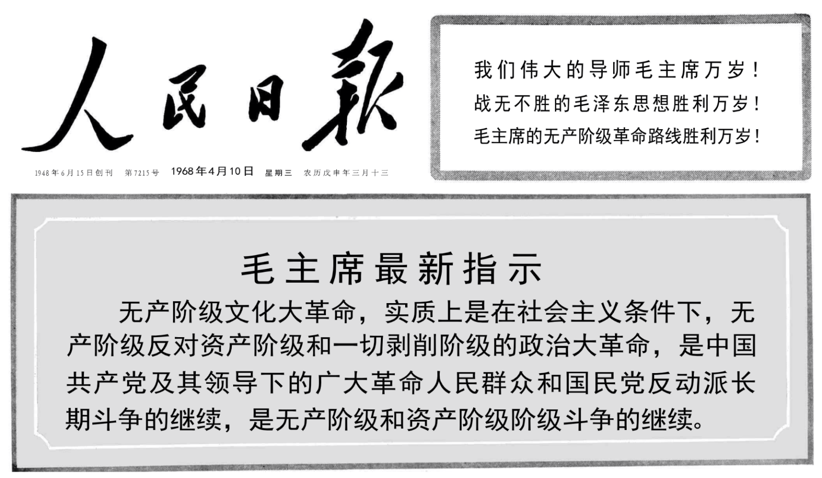
如何理解毛主席所说的“无产阶级文化大革命......是中国共产党及其领导下的广大革命人民群众和国民党反动派长期斗争的继续”呢？
中央文献研究室《毛泽东传》：
【“阶级斗争、生产斗争和科学实验，是建设社会主义强大国家的三项伟大革命运动，是使共产党人免除官僚主义、避免修正主义和教条主义，永远立于不败之地的确实保证，是使无产阶级能够和广大劳动群众联合起来，实行民主专政的可靠保证。不然的话，让地、富、反、坏、牛鬼蛇神一齐跑了出来，而我们的干部则不闻不问，有许多人甚至敌我不分，互相勾结，被敌人腐蚀侵袭，分化瓦解，拉出去，打进来，许多工人、农民和知识分子也被敌人软硬兼施，照此办理，那就不要很多时间，少则几年、十几年，多则几十年，就不可避免地要出现全国性的反革命复辟，马列主义的党就一定会变成修正主义的党，变成法西斯党，整个中国就要改变颜色了。请同志们想一想，这是一种多么危险的情景啊！”】
这种国共斗争的继续，绝不是一次可以解决的，而是需要多次。
根据中央文献研究室《毛泽东传》，关于文化大革命，毛主席在1966年7月8日写给江青的信中说：
【“天下大乱，达到天下大治。过七八年又来一次。牛鬼蛇神自己跳出来。他们为自己的阶级本性所决定，非跳出来不可。
......现在的任务是要在全党全国基本上（不可能全部）打倒右派，而且在七八年以后还要有一次横扫牛鬼蛇神的运动，尔后还要有多次扫除】
毛主席看到，文化大革命不可能一次性解决无产阶级与资产阶级的胜负问题，不可能一次解决特权问题，必须要时刻警惕，七八年就要进行一次，要进行多次。
2
为什么不能一次性解决呢？
人民日报1975年3月1日第1版《论林彪反党集团的社会基础》给出了答案——资产阶级法权：
【资产阶级影响的存在，国际帝国主义、修正主义影响的存在，是产生新的资产阶级分子的政治思想根源。而资产阶级法权的存在，则是产生新的资产阶级分子的重要的经济基础。
列宁指出：“在共产主义社会的第一阶段（通常称为社会主义），‘资产阶级法权’没有完全取消，而只是部分地取消，只是在已经实现的经济变革的范围内，也就是在对生产资料的关系上取消。”“但是它在另一方面却依然存在，依然是社会各个成员间分配产品和分配劳动的调节者（决定者）。‘不劳动者不得食’这个社会主义原则已经实现了；‘按等量劳动领取等量产品’这个社会主义原则也已经实现了。但是，这还不是共产主义，还没有消除对不同等的人按不等量的（事实上是不等量的）劳动给予等量产品的‘资产阶级法权’。”
毛主席指出：“中国属于社会主义国家。解放前跟资本主义差不多。现在还实行八级工资制，按劳分配，货币交换，这些跟旧社会没有多少差别。所不同的是所有制变更了。”“我国现在实行的是商品制度，工资制度也不平等，有八级工资制，等等。这只能在无产阶级专政下加以限制。”】
那么什么是资产阶级法权呢？《戚本禹回忆录》记载了戚本禹与张春桥对这个问题的讨论：
【谈到限制资产阶级法权。我（戚本禹——井冈山观心注）比较能够理解他（张春桥——井冈山观心注）的思想。他说的资产阶级法权思想并不是从法律意义上讲的，主要是讲如何在社会主义制度下，限制产生新的资产阶级。主席也最怕产生一个新的资产阶级，最怕党内产生一个新生的特权官僚阶级。怎么限制?只能从经济上加以限制，从权力上加以限制，从制度上加以限制。一些旧的东西，像工资差别，八级工资制，如果处理不当，不加适当限制，任其扩大的话，就会成为一种资产阶级法权。级别本身就是一种法权。我是上级，是领导；你是下级，是被领导，我就该比你多拿，这就是法权。当然，共产党是承认有一定级差的，根据各人贡献的大小，有一定的收入差别，有人多拿一点，有人少拿一点。但是不允许过度扩大这种差别，不允许产生一个特权阶级。马克思总结巴黎公社的经验时有这么一条，要从工资待遇上防止人民公仆变成人民的主人。我跟他讲，我是这么來理解限制资产阶级法权的。他说，你理解得对，我就是这个意思。我也找不到多少能理解我的人，只有主席、柯老等能理解。】
列宁在《国家与革命》中甚至指出在社会主义阶段，“不仅会保留资产阶级法权，甚至还会保留没有资产阶级的资产阶级国家”：
【在第一阶段，共产主义在经济上还不可能是完全成熟的，还不能完全摆脱资本主义的传统或痕迹。由此就产生一个有趣的现象，这就是在共产主义第一阶段还保留着 ' 资产阶级法权的狭隘眼界 '。既然在消费品的分配方面存在着资产阶级的法权，那当然一定要有资产阶级的国家，因为如果没有一个能够迫使人们遵守法权规范的机构，法权也就等于零。可见，在共产主义下，在一定的时期内，不仅会保留资产阶级法权，甚至还会保留没有资产阶级的资产阶级国家！】
这一切都表明，幻想通过一次革命、通过一次文化大革命就能做到就能解决新生的资产阶级，就能解决“没有资产阶级的资产阶级国家”，就能解决资产阶级法权，也就是《共产党宣言》所说的两个彻底决裂——“同传统的所有制关系实行最彻底的决裂；......同传统的观念实行最彻底的决裂”完全是小资产阶级的梦呓——幼稚病。
毛主席也批评过这种小资产阶级幼稚病。
根据东方直心老师《毛泽东大传》记载，1942年，毛主席邀请鲁艺文学系和戏剧系的几位党员教师何其芳、严文井、周立波、曹葆华、姚时晓到窑洞做客，毛主席说：
【知识分子到延安以前，按照小资产阶级的幻想把延安想得一切都很好。延安主要是好的，但也有缺点。这样的人到了延安，看见了缺点，看见了不符合他们幻想的地方，就对延安不满，就发牢骚。小资产阶级喜欢讲人性，讲人类爱，讲同情。比如打仗，我们正在追击敌人，这时我们旁边的同志受伤了，倒在地上了，到底是应该停下来，照顾受伤的同志，还是应该继续追击敌人呢？我们认为还是应该先追击敌人，把敌人消灭，完成战斗任务以后，再回来照顾受伤的同志。这样，小资产阶级知识分子就说我们没有人性，没有人类爱，没有情面。】
3
从程度上，我们看看“打倒了旧当权派”，与“新当权派”的一些对比。
先看文化大革命中被打倒的“当权派”与文化大革命中紧紧跟随毛主席路线的新的“当权派”的对比。
3.1文化大革命中被打倒的“当权派”
根据《戚本禹回忆录》：
【那是我第一次到XX家里，热气开放，温暖如春。以前我给他送文件不止一次，但都是送到市委，没有到他家里去过。这次到他家一看，真是富丽堂皇，就像现在很豪华的装修，比现在的豪华饭店的高级房间还要高级。桌子都是很高级的木头，我以前都没有看见过那么好的木桌。吃饭是个专门的房间，很大，有很多精致的摆设。我当时没有见过大世面，我在上海见过我爸爸的老板，家是很气派的，但那是资产阶级，共产党里面这么阔气的我没有见过。
......XX家里的围墙非常高，不开大门你是很难进去的。】
根据北京工农兵体育学院《体育战线》1967年1月20日刊登的北京市委机关革命造反联络总部政策研究室红旗战斗队的大字报《揭开XXX搞“裴多菲”俱乐部的黑幕》:
【正当全国人民在伟大领袖毛主席的领导下，自力更生，艰苦奋斗，勤俭建国，克服暂时困难时期所出现的重重困难的时候，XXX却指示前北京市委反革命修正主义分于WW，盗用国家建筑材料和资金，在养蜂夹道修了一个富丽堂皇的“高干俱乐部”，吃喝玩乐设备一应俱全。很快，这个地方不仅成了XXX打桥牌，寻欢作乐的场所，也成了他招降纳叛、网罗牛鬼蛇神的“裴多菲”俱乐部。从1961念到1966年4月，这个黑俱乐部一直经营着。二老板就是的北京市委黑帮分子WW。经常到这里来的有前市委的一帮反革命修正主义分子：前副秘书长YYY、ZZZ、工业部副部长YY、前办公厅副主任ZZ、前《北京日报》总编辑YY等，还有团中央书记AAA、BBB、化工部副部长、大叛徒CCC、国防工办的DDD等。臭名昭著的反共老手EE，更是这里的常客。
XXX通过打桥牌，与这帮反革命修正主义分子、牛鬼蛇神等，结下了不解之缘。几年来，除出差之外，每星期三、六晚上，每星期日下午、晚上，他们都聚会在养蜂夹道，大打特打。此外，XXX、WW还在工作时间，通过秘书约集黑帮爪牙们去“值班”（黑话，指陪XXX打牌玩乐）。他们玩乐时，由北京饭店以高级菜饭、茶点侍候。他们一打就是五、六个小时，七、八个小时，经常打到深夜一、两点钟，直到XXX说累了，才能罢手。XXX一心热衷于打牌取乐，竟指示在打牌时不许用工作去干扰他！】
《体育战线》1967年3月11日刊登的北京工农兵体育学院毛泽东主义兵团《惊雷》战斗队的《“高干俱乐部”是修正主义的安乐窝》：
【作者前记：《体育战线》第五期曾刊登了“揭发XXX搞‘裴多菲’俱乐部的黑幕”一文，揭发了XXX等党内走资本主义道路的当权派和PP等反革命修正主义分子反党反社会主义反毛泽东思想的罪行。最近，我们又了解了有关该“俱乐部”修建过程和改成所谓“业余体校”的一些材料。这些材料主要是揭发XXX等所搞的这个“高干俱乐部”是一个修正主义的安乐窝。】
【XXX是党内第X号走资本主义道路的当权派。一九五八年，他放风说：“他到过东欧许多社会主义国家，他们都有很漂亮的地方作为党内活动的俱乐部。我们也应该有这样的一个场合才好。”看，XXX对那些修正主义国家的修正主义臭货，是多么羡慕！此话被反革命修正主义分子PP听到后，正中他的黑心，便说：“我们北京也需要有一个为中央服务的地方。”就这样，他们私下决定要修一个专供他们一伙吃喝玩乐的场所。
当时，PP把任务交给了他的爪牙LL和WW。于是，LL和WW就打着“为中央服务”的牌子，四处寻找风景优美、环境雅静、路程不远、易于保卫的地方。最后，他们选中了工农兵公园（原北海公园）西岸附近。前北京市委在X、P的指使下，盗用国家资材，以飞快的速度修成了这座所谓的“高干俱乐部”。这里，一进门是宽阔的停车场，接着有八个四合院，共一百多间房，包括休息室、游艺室、台球室、打牌房、客房、餐厅、小卖部、洗澡间等等，名堂很多。后面，是一个公园式的人工湖，水中有走廊、亭子，四岸有钓鱼台，有奇形怪状的假山，及各种花草树木。此外还特地修了露天舞池。修好后，又从北京的十大饭店抽调了高级招待员和高级厨师、理发师，甚至还有高级修脚师。公安部则派来了警卫部队和保卫人员。一切齐备，当年即敲锣开张。
这个作为特殊供应点的地方，吃什么有什么，即使在三年困难时期，也是一应俱全。遇到重大节日，白吃白喝，有的“高干”还连吃带拿。凡是能到这里来的，都能喝到龙井茶，吸到熊猫烟。......前市委公安局的反革命修正主义分子FFF、XXS等吃山珍海味吃腻了，忽然想起要吃狗肉，于是便派人去延庆打狗。农民不让打，他们就欺骗农民，说医院里需要狗作试验。更加不能令人容忍的是，有的“高干”打球到深夜一、二点钟，累了就往床上一躺，服务员还得给他们脱衣服、脱袜子，以便于他洗澡。这里，每周举办两次舞会，XXX等人的舞伴是从文工团和各大医院特邀来的所谓“标致人物”。这里演的电影，净是西方和香港的片子。不管是跳舞，打麻将，还是打桥牌，都是玩到深夜，甚至通宵。这里散发着发霉的修正主义气味。这种臭气，招来了一些臭味相投的人，经常到这里来的除了XXX、PP、LL、WW、DD、AA、AAA之外，还有AAA、AAA、AAA、AAA、AAA、AAA、AAA、AA、AA、AAA等黑货。
不到一年，这个安乐窝就容纳不下这些来客了。XXX对于夏天在屋里打牌没有冷风，也很不满意。于是，他与PP偷偷地决定在西面占用七公顷地，再扩建三座大楼，供他们吃喝玩乐等。他们要求这个所谓的“08”工程，要“二十年不落后”，这样浩大的工程，是前北京市委在人力和物力上都承担不了的，所以，就通过反革命修正主义分子AAA，以及AAA、AAA等，打着中央的旗号，到各地招摇，他们不但搞建筑材料、设备，甚至连南方的竹子也运来了。正在他们拚命修建时，中央指示停止一切非建设性的工程，周总理并亲自点名要“08”工程“下马”。这给XXX、PP等当头一棒！但是，这些家伙并不死心，他们对中央阳奉阴违，耍两面派，表面上停工，暗地里施工，XXX、PP通过WW，把工人调进室内偷偷地干活。他们怕中央知道内幕，便指示把玻璃涂上白灰，干活时不许出声。后来，周总理又三翻五次地催“08”工程“下马”。XXX、PP仍然对抗，把三座楼合成一座楼，继续“地下建设”。在建设过程中，一些反革命修正主义分子一看到不顺心的地方，就得拆了重盖。单单是电梯门就反复改了二十次左右。这座楼一直盖了六年，花了近1000万元，至今尚未完工。工人们对于这里的浪费很痛心，他们说：“我们盖了许多大楼，从来没见过像‘08’工程这样浪费的！”“这里有三大：门大、窗大、浪费大！”
这座所谓的“高干俱乐部”大楼，建筑华丽，十分奇特。四层楼房下有地下室，上有凉台。楼内包括游泳池、网球房、地球房、台球房、乒乓球室、羽毛球室、围棋室、电动游艺室、打靶场、跳舞厅、餐厅等等。这里需要特别提到几个地方，如游泳池，宽敞的室内游泳池一端水深达4.5米，可跳水。还特为高干的小孩设有小游泳池。游泳池南侧，有一个半园型的大厅，专供日光浴。这个游泳池最特别的地方是池底与地面不接，而是悬空的。据说，这是为了防震。在修这个游泳池时，XXX和PP等耍了鬼计，他们说修游泳池是为了毛主席游泳方便。实际上我们伟大领袖毛主席根本没到这里游过泳，而是他们经常在水里扑腾。再如，光跳舞的地方这里就有四处，包括露天舞池，平台舞池和室内舞厅等，舞厅悬挂着奇形万状的大吊灯。还有，楼内地下室修有射程50米的打靶场，四周都是有隔音设备。这里的房间也分几等，有一般房间，有部长级的房间，有PP、LLL等专用房间，XXX则有两处专人房间。平时到这里来活动的最多达四、五十人，最少时只有四五人，但是消耗是相当大的，光水电费每月就要开支5000多元，招待费是实报实销。
轰轰烈烈的无产阶级文化大革命开始后，这里于六月底停止开放。AAA通知体委接管西院大楼，一方面办“业余体校”，一方面继续向“高干”开放。反革命修正主义分子AAA接手后，大耍阴谋，提出要：接管快、清点快、开放快。并于七月底急忙停止该处文化大革命运动，重新开门、修道，挂出了“ＸＸＸＸ业余体育学校”的牌子，定于八月一日“开学”。但是，这个“业余体校”并没有学生，更没有教师。而是继续过去的开放活动。就在八月一日开学这一天，接待的是XXX来“学校”打牌、洗澡、修脚！RRR所谓的“学生”，是“专招高干子弟”。不过当时这也是一句空话，实际上仍然是XXX等一些“高干”在那里活动。我们从国家体委七月底发出的“关于ＸＸＸＸ体育学校自八月一日起开放的通知”中，可以看出这个“体校”是怎么回事。通知中说：“开放对象，除业余体校学生外，中共中央、国务院各部委党内Ｘ长和军队党内Ｘ级Ｘ长以上干部可参加各项体育活动。”AAA是打着“业余体校”的招牌，欺骗中央，欺骗革命群众，顽固地推行反革命修正主义的货色。后来，国务院财办和外办等单位的革命派一针见血的给这个“业余体校”贴了大字报。在这种情况下，这个所谓的“业余体校”才上面得不停止开放。
目前，在“业余体校”工作的革命派已经起来造反了，他们正在积极揭发XXX、PP等在这里犯下的反党、反社会主义、反毛泽东思想、反对毛主席的滔天罪行！】
首都红代会北外红旗革命造反团《文革风云》1967年7期《外交部老爷们的“特权”点滴》
【一、许多外交部副部长独占一幢楼房，各自配备秘书、专车司机、厨师、看守等等工作人员，有的还雇佣人服侍，由公家供给地毯、沙发、衣柜、钢丝床、写字台及其他大批家具。
二、据揭露，×××大使从国外回来时带回四十多只箱子，大发横财；××副部长从香港购回一只电冰箱。××大使爱好字画，就以陈设美化使馆为名，不惜巨资购买大量高贵名画，供其欣赏。同时还利用困难时期大使不检查行李的机会，从香港买回面粉若干袋。×××副部长甚至不惜违反中央政策套用法朗外汇，购买洋货。
三、外交部的老爷们长期养尊处优，四体不勤，一出门就要坐小汽车，而且车子还要新式的、西方的才行。××大使出国时，为了排场，不惜损失国家尊严，千方百计购买苏修出品的“海鸥”牌小轿车。还有，国务院规定司局长下班不坐小轿车，而这些老爷们也拒不执行。例如，非洲司副司长××每次下班都要坐小轿车，而且还经常发牢骚，问司机为什么老是开这辆破车。有一次他乘小汽车到育才小学接孩子，竟不惜耽误去机场迎接外宾这样重大的任务。
四、这些老爷们的生活十分腐化，每个副部长、大使、司机一年的薪水好几千元，而且各自都有成千上万的存款。在国家困难的时期，人民生活都受到了一定的影响，可他们却可以照样大肆挥霍，他们每月除按规定供给肉、蛋、油、糖、香烟之外，还经常多分机关的生产品，如打来的黄羊，捕来的鱼等等，有时还到钓鱼台、友谊宾馆、国际俱乐部去吃喝玩乐。此外，他们还收到许多外国回来人员赠送的礼品。
五、这些老爷们不仅自己官气十足，享受特权，而且破坏制度，让其家属子女也都跟着享受特权。真是一人当官，全家享福。例如：有时举行招待外宾的晚会，很多工作同志都没有机会参加，可是我们的部长、司长们却能携带家眷坐在贵宾席上，甚至把保姆也带去。有时还违反规定，把他们的家眷带着参观保密的项目。这些老爷们还以私人关系代替组织关系，滥用职权。反革命修正主义分子、大叛徒XXX的X夫人曾“指示”干部司要把他的女儿分配到外交部，而干部司也就照办了。后来她又想要女儿到国外“锻炼、锻炼”，结果又如愿以偿。×××大使的女儿不愿在公安学校随班下乡劳动锻炼，他就通过非法途径，把女儿硬塞进外交学校，并指使专人为她单独一人开课。外交部豫王坟幼儿园甚至专门安排高级干部子女坐飞机浏览北京，让他们去开“眼界”。有的少爷小姐还经常充当代表团的成员随同他们的父母到国内外去游山玩水。又如：×××大使的儿子为了显示自己，竟带着他父亲的手枪到学校里炫耀。此类事情，不胜枚举。无产阶级革命派的同志们，让我们奋起毛泽东思想的千钧棒，把外交部的这个“特权阶层”砸个稀巴烂！】
3.2文化大革命中紧紧跟随毛主席路线的新的“当权派”
《戚本禹回忆录》：
【谢富治和我在工作上经常有联系。我第一次在工作上和他的接触，是为了处理田家英的事情，总理让我去找他的。我去公安部和他谈完工作以后，他就邀请我去他家里吃饭。我到了他的家里一看，不由得感慨起来了，这么一个有着赫赫战功的老将军，家里的摆设却比我还简陋，简直可以说是家徒四壁。他嘴里说我是贵客，要好好招待我，可端上来饭菜都是和平常老百姓家里的没什么两样的，只不过多加了几个菜，比起彭真等人的家宴，一个天上，一个地下。我从心底里就对他产生了深深的敬意。】
【我这次在上海的时候，和张春桥见了面。他见了我，就一见如故。他非常热情地欢迎我去他家，说他孩子看了我写的《评李秀成的自述》，也想见见我。我就去了他家。他那时住在康平路，房子不错，但他家里摆设却很简朴，空空荡荡的，除了书，就是一个旧桌子。他那时已经是市委书记处书记了，没有想到还是很朴素。我问，你们华东局这么艰苦？其他领导的家里也是这样?他说，马天水（文化大革命中紧紧跟随毛主席路线的新的“当权派”——井冈山观心注）家里更破旧，还不如我。不过，他告诉我，陈丕显（文化大革命中被打倒的“当权派”——井冈山观心注）他们家里就不一样了。我虽然没去看过陈丕显的家，但我可以想象。在中南海，我知道主席那里破旧，董老(必武)家也破旧，总理家里不旧，但也不豪华。刘少奇的家里就豪华了。陈伯达家里也很讲究；田家英家里宝贝很多；胡乔木家里也比较阔气。说实话，当时，我心里是比较反感那些家中摆设富丽堂皇的干部的，觉得家里朴素的干部一般都是好干部。】
文革结束后，有的人说江青想要当女皇，生活奢靡，还用牛奶洗澡。
这是真的吗？
中国新闻网转载人民网的《毛泽东管家吴连登讲述：毛主席和江青AA制》披露了真相：
【“江青的工资是243元，工资领回来我就记到账上。他们各花各的钱，这是主席交代的，就是现在通常说的AA制。”吴连登说江青最大的支出，可能是购买摄影器材和冲洗胶卷。“江青经常让我去给她改一些衣服。没钱的时候，她也会把白色的衣服染成灰色，过段时间又染成黑色来穿。有人说江青拿牛奶洗澡，我负责采购，没有买过那么多牛奶。江青当年用过的比较奢侈的东西就是发胶，只有友谊商店可以买到。”江青常叫一些京剧界的朋友来开会。“但她每次都是中午11点散会，下午接着开，让他们回去吃饭，减少开支。后来，江青因为钱不够花，还曾欠过新华社8000元钱。”】
关于江青，王稼祥的夫人朱仲丽写过一部书《女皇梦》，里面有很多不实之处。
师东兵在他采访朱仲丽时，朱仲丽说：
【“你说的这些，我也想到了。但是，你可以想一想，完全如实地写江青能出版吗?就是我写的《女皇梦》，人民文学社出版社要出版的时候，也是相当难啊。有些部门就是不让出版，送审也不批，他们也批不了。最后，人民文学出版社还是担负了很大的风险才出版了《女皇梦》。我对此，很有意见。】
师东兵在采访陈永贵时，陈永贵实事求是地讲述了真实的江青：
【江青这个人，她由于长期在毛主席的身边，同样有着许多在今天看来都应该很难得的好传统和好的作风。比如她从来不接受任何人的礼品。我从大寨回来给她捎点特产，她从来都是付钱的。她这样对我说:老陈，我们都是共产党员，都是毛主席培养的党的干部，我们要自觉地接受和服从党的纪律，抵制资产阶级法权的侵袭，我们不要搞那套请客送礼的资产阶级作风。但是，买卖公平还是许可的。钱，我一定要付，你送的东西我也要收。我们之间的交往完全是党的原则范围内进行的。据我了解，她不但对我是这样，对其他的同志也是这样。就是她和张春桥、姚文元、王洪文之间也是这样的。我亲眼看到这样的一件事情:一次，王洪文给江青从上海带来一些药品，大概是他没有给上海付钱。江青一直追问他给钱了没有，最后，江青从自己的工资里拿出三百多块钱交给王洪文，一定要他把钱给厂家。你们都知道，江青是喜欢照相的，她使用的相机和胶卷都是她自己掏钱买的。她对我说:我每月的工资除付了火食费和外出的花销外，几乎全买了书和胶卷了。我的钱实在是不够花呀。但是我绝对不多占国家一分钱的光。我要以身作则，作一个马克思列宁主义者。】
康生的夫人曹轶欧在师东兵的采访中也谈到了江青：
【康生在建国以后，还是保持着他在秘密工作时的传统。他的淡泊名利和艰苦朴素，多次得到毛泽东同志的好评。这一点，江青说老实话，也是人们的榜样。江青的爱好是照相，但是她买胶卷和相机都是自己掏钱，没钱的时候才向毛泽东同志伸手要。她从来不让别人给她送礼。就是朋友给他送来的东西，她都要拒绝。这一点，是现在的那些共产党员干部所无法比拟的。】
看到曹轶欧评价江青“是现在的那些共产党员干部所无法比拟的”，不由得想到了几个贪腐案例：
李传良：黑龙江省鸡西市原副市长，涉案金额：31亿元。侵吞、骗取公共财物超29亿元；受贿4892万余元；挪用公款1.1亿元。
赖小民：中国华融资产管理股份有限公司原党委书记、董事长（正部级），涉案金额：17.88亿余元，贪污2513万余元。
张中生：山西省吕梁市原副市长（副厅级），涉案金额：10.4亿元。
李文喜：辽宁省政协原副主席（副部级），涉案金额：5.4亿元。
还有郭伯雄、徐才厚、谷俊山等人未公布具体金额，只是报道了“数额特别巨大”。
曾给江青做过秘书的杨银禄著、当代中国出版社出版的《庭院深深钓鱼台 我给江青当秘书》披露：
【关于传说江青有“三假”的问题，我作为在江青身边工作了近六年的工作人员，可以负责任地说，这是谣传。江青的头发好得很，黑黑的、亮亮的、厚厚的。她的护士看到这样“三假”的传说后，都说：“无聊，真无聊！只有吃饱了饭没有事干的人才这样胡编乱造。江青的相貌、体型都很端庄、匀称，是很多女人不能与之相比的，她不但不用任何装饰品，而且没有用过任何化妆品，没有戴过任何首饰。】
【江青作为一个女人是爱美的。她的衣服繁多，样式各异，有中式的、西式的。大衣有长的、短的、中的、单的、夹的、棉的、便的和军用的。但新衣服很少，布料也没有高级的。】
还有一些关于江青迫害文艺界人士的“控诉”，事实是什么样的呢？
在特别法庭上，郑君里的夫人黄晨出庭作证控诉江青对其抄家、迫害。
江青是这样说的：
【这些我也不知道，我还和有关方面交待，对郑君里进行保护，可他们并不听我的话。我并不是万能的，你们这样说，是不是把我的能力估计过高了?】
【如果你们就郑君里的问题能拿出一个字来说明是我让他们干的，那我就是大坏蛋，我自己向历史低头认罪!但是，如果你们拿不出来，就是诬陷，就是反革命修正主义的黑帮，就是一群畜牲!】
【郑君里的夫人今天不管说什么，我可以理解。但是，我要申明的一点是，她说的这些，除了我是让张春桥和郑君里谈过一次话，让他把一些不该他保存的东西交给组织外，再没有别的内容。我们为什么要那样做?也是当时中央有一个规定，要收回一部分文件和材料，防止在运动中落到国外去。这个道理我想你们是了解的。】
戚本禹在他的回忆录里也记载了一些类似的内容，江青不但没有迫害文艺工作者，反而对他们进行了保护：
【江青是个爱才的人,而且她有眼光。她在文革中保了很多人，尤其是那些有才能的人。
在《红色娘子军》演吴清华的白淑湘，她的父亲是国民党的高级人员，有血债，解放后被人民政府镇压了。江青还是保她。我在会上就听江青讲了好几次了。那时文革小组的文艺组组长是金敬适，他那时威信很高，所有的样板戏剧团都归他管。江青说，我让你们把白淑湘争取过来，你们怎么老不把她争取过来。于是金敬适赶紧找中央芭蕾舞团的刘庆棠去做工作。后来让她在红色娘子军中担任了B角。这在当时的样板戏剧团里是一件大事。后来毛主席逝世，江青被抓，白淑湘站出来控诉说江青迫害她。白淑湘如果真是这样说的，那要么她是受人利用，要么就是她把刘庆棠错误对待她当成江青对她的迫害。刘庆棠艺术上有成就，但为人不是很完善，不象钱浩亮、于会泳那样严于律己。像白淑湘那样的情况，当时如果没有江青保护，她的命运是很难预料的。
有一次，我向江青反映，广东把红线女斗得很厉害。给她剃阴阳头，让她去了农场养鸡。江青说，那怎么行。她还想叫红线女把样板戏移植到粤剧里去呢。她让我去保她。我就去跟吴法宪说，江青要保红线女，还要她去移植样板戏。吴法宪马上去跟黄永胜说了，把红线女保护了起来。
江青还保了作曲家李劫夫。文革一开始，东北音乐学院就把李劫夫定为黑线人物，学生要批斗他。江青跟我说，你把他弄到北京保护起来，让他住北京饭店，由国家出钱。我马上写了个报告，江青在上面作了批示。江青所作的这个批示的原件，被夹在一本我出狱时归还给我的书里。我根据江青的批示，专门去和沈阳音乐学院的造反派讲了话，做了他们的工作。后来李劫夫给我写来了几封信，表示感谢。“9.13”事件之后，有人掲发李劫夫写过歌颂林彪四野的歌曲，江青反过来又批判了李劫夫，但林彪那时是四野的司令员，从历史发展的观点看，这不能算是什么问题。所以江青也没再深究。
体委的庄则栋、张燮林、李富荣、徐寅生在文革中也受到了冲击。江青也让我去保护他们。她说，他们都是为国争光的小英雄，去斗人家干什么。有人说他们是跟刘少奇黑线的。江青驳斥道，他们都是孩子，懂什么路线？又有人说他们是跟着贺龙的，是贺龙的人。江青说，他们跟贺龙能有什么关系？他们又没打过仗，没有卷入军队的内部斗争，怎么能是贺龙的人呢？总理知道我要去保护他们，非常高兴。他就叫荣高棠来钓鱼台找我，荣高棠原来是我在中央团校学习时的老领导，他就到钓鱼台来找我，见了面大家都很高兴。
这样的事情，还有很多，很多。】
《庭院深深钓鱼台 我给江青当秘书》记载了江青关心艺术家程砚秋夫人的事迹。
最有意思的是，在微博上，童祥苓老师怀念毛主席，读者留言搞出来的乌龙，成了大型翻车现场，证实了毛主席对文艺工作者的爱护。
推荐阅读：
文革中你们姐弟还没被整够?是毛主席整我们姐弟吗?童祥苓老师逝世，缅怀。
【童祥苓老师微博：上海京剧院现在演出《智取威虎山》的版本中，第四场把少剑波对杨子荣说的“那就是对党和毛主席的赤胆忠心”这句台词，把“毛主席”三个字去掉了。作为原创该剧的演员，我对此去掉“毛主席”三个字心里感到很难受！
微博读者留言：文革中你们姐弟还没被整够？
童祥苓:是毛主席整我们姐弟吗？谁整我们难道我们心里没数吗？毛主席是爱护尊重广大文艺工作者的！这个我比你清楚啊！】
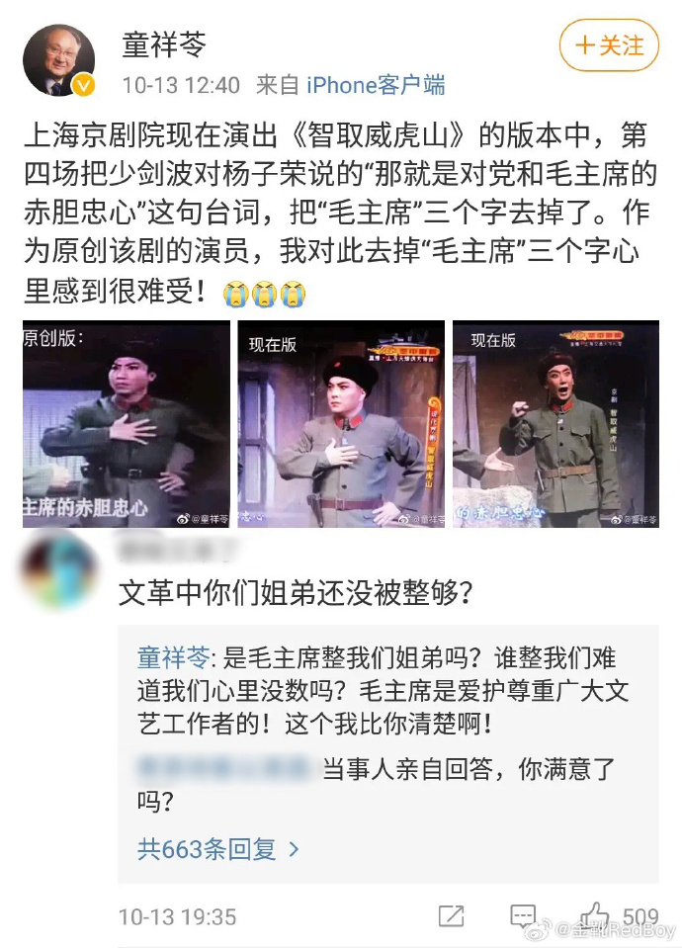
4
文革期间，新的“当权派”中有四位特别有代表性，他们是工人出身的政治局常委、党中央副主席王洪文、农民副总理陈永贵、工人副总理吴桂贤、工人副总理孙健。
红歌会网转发公众号“眼望着北方”的文章《叶昌明：我所知道的王洪文》，作者叶昌明是原上海工总司成员。他在文章中写道：
【王洪文在文革中确实调过几次住房，但应说明的是这几次搬家都是由市机关事务管理局负责的，是“机管局”按王洪文的任职变化“照章标配”的。从王洪文在1967年初任市革会领导成员和市革会副主任起，到1969年任党中央委员，以后又任市委书记，直至1973年任党中央副主席，职务是一次比一次高，所住的房子也一次比一次好，这只能说是原来旧的一套按职位配房的制度没有改革所致。
文革中，王洪文一直是在十七棉纺厂领原工资的。他虽是“工总司”的主要负责人和市总工会主任，但从没有在总工会支出过一次费用。关于他从市委领补助费的问题，我也是在文革后的揭批材料中才知道的。在对王洪文的揭批中，总能看到讲王洪文的生活奢侈腐化，领了大量的“特殊津贴”，上海轻工业局成了王洪文的仓库有什么要什么等等，在某些写王洪文的书刊中也有这样的描述。当时我就对这种含糊笼统的说法觉得有些奇怪，经过长时间大规模的清查，王洪文到底领了多少钱和物应查得很清楚了，完全可以开列一份详细清单以证其罪的，但为什么就是看不到这样的具体材料？后来在“年代”作者处看到了时任市委常委和市委办公室主要负责人的张敬标在1977年1月7日全市干部大会上的一份“交代材料”，其中提到了王洪文领补贴费的事。看了这份“交代材料”，我才似乎有些明白了上述的疑问。
“年代”中已引用了这份材料，我在此再引用一下，张敬标的交代摘要如下：“据统计，从七一年到去年八月，五年零八个月的时间，共补助一万一千多元，特别是他到北京后，官越当越高，胃口也越来越大，要的补助也越来越多。其中七四年初到去年八月，二年零八个月的时间，补助竟达七千多元。”按张敬标交代的这份“账单”可得出：（1）自1971年到1976年8月，共五年零八个月的时间，得补助一万一千多元，平均每个月是一百六十一元多些。（2）其中1974年初到1976年8月，共二年零八个月的时间，得补助七千多元，平均每个月是二百一十八元多些。平均每个月补助一百六十一元，而其中部分月均是二百一十八元，这些数字能说明些什么，恐怕也是仁者见仁，智者见智的。我只想说的是，这份“账单”在1977年1月就向全市干部公开了（由市委办公厅印发了四万份），为什么在以后的批判材料中，在某些人写王洪文的书中，在提到王领大量的“特殊津贴”时，不引用一下呢？是否这也属“不宜引用”？（在“年代”书中有个“注”，提到了周总理向毛主席请示对王洪文的待遇问题，毛主席答可同周总理一样，但后王洪文拒绝了“中办”给他发工资。当然，该“注”只是一家之词，无法核实，只能供参考的。）
至于轻工局成了王洪文的“仓库”，“有什么要什么”。这是否是﻿事实呢？同样也没看到过有一张核实过的“账单”公布出来。但我可提出两个疑问：其一，王洪文在北京是住在钓鱼台的，这是国家宾馆，不可能缺少该有的应用物品，王洪文还需要轻工局提供什么他个人要用的东西？就是有需要的，也不可能“有什么要什么”吧？其二，马振龙（轻工局）给王洪文送过东西，我想这是应该有个“账单”的。如果马振龙给王洪文送的东西没有“账单”，是一笔糊涂账的话，市专案组和轻工局在审查马问题时，肯定不会放过马振龙，一定要查个水落石出的。而如果查下来确有问题的话，也一定要算马振龙的这笔账，追究马振龙的责任（罪行）。但是在审结马振龙案时，却没有听到过有这方面的结论。在批审马振龙时，对此事一开始搞得声势非常之大，结束时却无声无息，似乎没有发生过此事般，是否有点奇怪？而从王洪文方面来说，王洪文向上海要去了不少东西，这些东西流向了何处，中央专案组肯定也会追查的，但可断定他们一定是查不下去了，只能不了了之。内情很简单，因为王要的东西，都是别人向他伸手要的，王洪文为了应付他们，也只能一再向上海要。这一点，我们当时就有所听说的。
王洪文是“工总司”和总工会的主要负责人，和总工会的几位主要核心成员都是筹建“工总司”时就在一起的，关系当然很亲密的，但王洪文在上海任市委书记时，并不是像某些书刊中编造的那样，经常与一帮“小兄弟”一起吃喝玩乐。在我的记忆中，我与王洪文一起吃饭的只有三次：王洪文在1972年去中央工作前，在上海大厦召集“工总司”的主要核心成员吃过一次饭。另一次是在1975年下半年他来沪时，在东湖宾馆也请我们少数几个人吃过一次饭（就是文革后大肆渲染的“蟹宴”）。在1975年开四届人大时，王秀珍带我们几个人去王洪文住处，王洪文招待我们吃饭又看了电影。我虽然主持总工会工作，但因王洪文后在市委中不分管工会工作，所以我与他除了开会碰到，平时很少找他的。他到北京任职后，我没有向他打过一次电话或写过信。】
丁东写过一篇批评王洪文腐败的文章《王洪文喝茅台》，其中有这样一段：
【王洪文爱喝茅台酒，被捕以后还从他的办公室酒柜里发现不少整瓶茅台酒。当时的茅台酒在市场上买不到，价格也相对较高，1瓶6、7元钱。王洪文如果用自己的工资喝茅台，一个月工资只够买10瓶酒。但当时人民大会堂举办国宴，每次国宴结束后，都要把瓶中剩下的茅台酒并在一起，然后重新装瓶内部供应，一两块钱一瓶。王洪文看中这个机会，去买了许多次，一些人知道后就很看不起他。王海容、唐闻生甚至说："他要到我们这里来占什么便宜，没门"。】
这里的细节很重要，查抄出来的“不少瓶”，是“瓶”而不是“箱”。一个党的副主席，住处被查抄出“不少瓶”，这是什么样的特权呢？
根据王张江姚专案组的《王洪文张春桥江青姚文元反党集团罪证材料之二（1977年3月）》，展示了一张王洪文“贪污盗窃”的高档用品与现金照片：
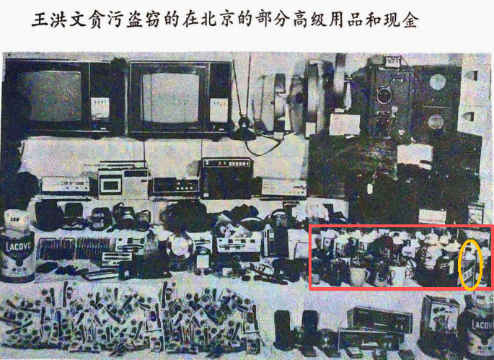
图中红色框是笔者标记的，应该就是茅台酒；黄色椭圆也是笔者标注的，看上去就是白瓷瓶包装的茅台。
从红色框可以看到，“不少瓶”到底有多“不少”。
知乎“酒业资讯”的账号写了一篇文章《收藏茅台酒要看！70年代茅台老酒的4大显著特征！》，里面描述了1970年代的茅台酒包装，与《王洪文张春桥江青姚文元反党集团罪证材料之二（1977年3月）》中照片的茅台酒基本一致：
【酒瓶不仅仅是盛酒的容器，也承载着丰富的历史文化和工业发展信息。70年代“金轮牌”内销茅台酒有乳白玻璃瓶、细白瓷瓶、黄釉瓷瓶三种包装。】
【1966年以后，内外销茅台酒都开始使用乳白色玻璃瓶。它拥有白瓷酒瓶的所有优点：透气、避光、不易渗漏、造型美观，而且造价低，适合推广使用。至此，普通茅台酒的瓶型基本稳定下来，沿用至今。现在，很多其他品牌的酱香酒也使用乳白玻璃瓶。】
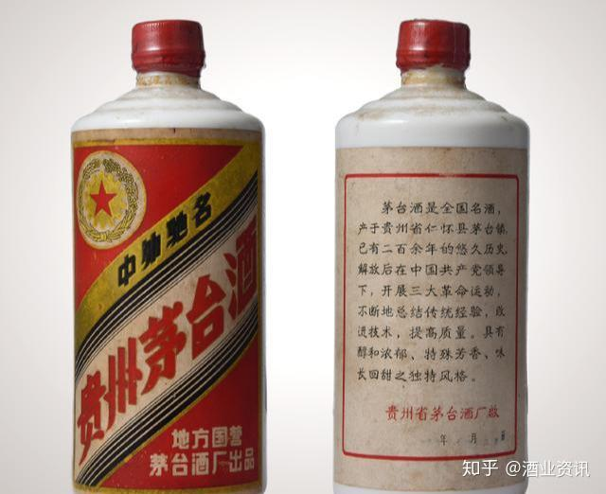
知乎文章网址：
https://zhuanlan.zhihu.com/p/155592510
李逊写的《革命造反年代》这样记载王洪文：
【文革后，对王洪文文革前的经历，有两种评价。一种评价是正面的，都是朋友、同事的回忆：说王洪文很喜欢看书读报，而且口袋里老装着本艾思奇的《辩证唯物主义和历史唯物主义》，有空就读。这是当时毛泽东推荐给干部们看的书，工人中绝少有人阅读这类理论书籍，可见王洪文文革前就对政治比较感兴趣，也肯学习。王洪文的人缘也比较好，1958年二纺车间长日班党支部改选，他得票较多。王洪文的同事唐文兰更回忆说：「王洪文这个人过去表现不错的，不能因为他是四人帮就把他的过去说得一无是处，这不符合事实。他以后的表现是以后的事。王洪文与其他人的关系也都不错。」
另一种评价则比较负面：说他在朝鲜当通信员时「贪生怕死，不愿在前线，一直闹情绪，吵着要求调后方军乐队。」在南京预备军官训练团时，「闹着要复员」。说他1956年刚进厂时，「吵着要补助，还煽动四五个复员军人一起闹补助」。说他进工厂当揩车工时「吵着要当技术工，当上技术工后，又对师传说自己不想吃技术饭而想吃政治饭。」说他那次「因改选得票最多，便想当脱产的党支部书记。后来到厂保卫科，又想当科长。」
......后一种评价都是文革结束后对王洪文的揭发和批判，有着明显的时代话语特征。】
【崔根娣的意思是说王洪文好打抱不平，好帮人调解纠纷、有公共意识。她说：
王洪文为人热心，爱管闲事。里弄里有位80多岁的老人，与子女吵架想不开喝盐卤自杀，王洪文将老人的子女叫去狠狠批评了一顿。为这类事情他也得罪了一些人。文革起来，他越发起劲了，真是没日没夜了，好像厂里的事，市里的事，全都要他去操心似的。后来就闹起了「安亭事件」，吓得我时时刻刻提心吊胆，整夜整夜睡不着。我也劝过，可他那个牛脾气，哪里肯听啊，还骂我死落后。】
【文革刚结束时，在许多批判王洪文的文章中，都说王洪文偷厂里的花布，拿回家去做衣服。笔者2012年曾经就此事问过崔根娣，她回答说，国棉十七厂是生产白胚布的，没有印染车间印染花布；所以说王洪文偷花布是没有的事情。不过王洪文确实往家里拿过布，不是花布，是被机油等弄脏的胚布，斑斑点点，看上去像花布，厂里工人都把这些工厂的下脚料拿回去废物利用。她说，当时家里孩子多，所发布票不够用，王洪文也确实拿过。笔者曾经在工厂当过十年工人，据笔者的了解，废物下脚料，未经允许不可以自行拿回家。】
【据王洪文的妻子崔根娣对王腓利回忆，王洪文被捕后，她去取回王洪文的东西：其中有一个信封，里面是四百多元现钞。后来她探监时问王洪文是怎么回事。王洪文告诉他，那是他刚当上中共中央副主席的第一个月，中共中央办公厅发给他的工资。王洪文说，当时周恩来曾经问过毛泽东王洪文的工资如何发放，毛泽东说：「和你一样」。周恩来便让办公厅按自己的工资标准给王洪文发工资。但工资交王洪文时，他不肯要，说我拿那么多，下面和我一起出来的人怎么办？这个钱他一直没有收下，他以后的工资一直都按他的要求，由上海他原来的工厂发给。但是这个钱已经发出并做账，办公厅不能收回，所以崔根娣去时，就作为王洪文的对象交给了她。笔者是听王腓利说的。】
公众号“代言者”刊发了郑声的文章《纪念女工崔根娣》，记载了王洪文：
【他（王洪文——井冈山观心注）的二弟王洪武在村里当过生产队队长，后来又当了村里的治保主任，这是王洪武做的最大的“官”。一九七四年，王家扒了旧房想盖新房，王洪武托人买来砖瓦、木料。房架子、门窗都做好了，村里说要帮盖房子。王洪武的母亲做事小心谨慎，不同意村里帮盖，怕有什么影响。可村里却非要帮盖不可。王洪文在被捕后，村里就来人撵王家的人搬出家门，并拿铁镐、二齿子把王家四间房子给扒了，扒下来的砖瓦木料全拉走了。
他的另一个弟弟、在大西北当工人的王洪双想调进上海当工人，就找到王洪文的部下，连调令都办好了，因被王洪文知道而被坚决制止。王洪文说：“如果所有干部亲属都调到北京、上海，那不乱套了。”他的四弟王洪全，在西新乡百家屯当农民直到去世，他的妹妹王桂兰，在吉林市当家庭妇女。位至党的副主席，家人没一个得到特殊照顾。光没沾上，倒是跟着吃了不少苦。】
根据央视网《农民副总理陈永贵的六个“最”》：
【最穷的国家副总理。
1973年陈永贵当上中央政治局委员和国务院副总理后，周总理建议他把户口迁到北京来拿工资。可是他不转户口，说要带个头，立个榜样。仍在大寨拿工分。大寨大队给这位国务院副总理记满分画满勤，每天的劳动工值1元5角钱。除了大寨的这笔工分收入外，山西省根据陈永贵兼有省里的职务，每个月给他补助100元，国务院每月给他生活补助36元。136元加上一个壮劳力的工分，就是陈永贵可以挣来的全部月收入。偏偏他的客人多，经常留客人吃饭，这点钱实在不够用，只得抠紧点，省着用。有一天纪登奎和陈锡联到陈永贵家吃山西拉面，炊事员买了一只鸡，陈永贵见了问：“买鸡干啥？我不吃这个鸡，人家来是吃面么，咱就这伙食。”陈永贵常常端着一大碗小米粥或面疙瘩，放上几根老咸菜，端个小板凳在小院中一坐，呼噜呼噜一通就算吃饱了。】
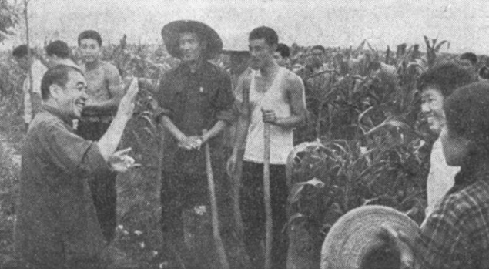
中央慰问团总团副团长陈永贵（前排左一）、谢静宜到河北省丰润县瓦房公社慰问，赞扬社员们积极抗震救灾，恢复和发展生产的革命精神。人民日报1976年8月6日第4版
人民网刊载的《纺织女工当上副总理 吴桂贤大起大落人生之路》：
【1968年，“文化大革命”的斗批改告一段落，各地开始成立革命委员会。吴桂贤作为“老中青”三结合的青年干部被提拔到陕西省革命委员会，又连续在党的“九大”、“十大”、“十一大”上被选为中央委员。】
【1975年......毛泽东为了培养革命接班人，提出要从工农兵中选拔干部。当时，需要从工人中选拔一名副总理，而且要求是女性。】
【张春桥、王洪文等人提出上海的造反派头头王秀珍。周恩来觉得不行，这样势必增大“四人帮”的势力，就提出从西北的工人劳模中选拔一人，于是就提出了吴桂贤。周恩来连夜打电话给陕西省革命委员会主任李瑞山，速调吴桂贤的档案到中央，经中央组织部审查后呈报毛泽东，毛泽东批示同意，这才火速电召吴桂贤进京受命。】
【在四届一次全国人大会议上，经选举后任命吴桂贤为国务院副总理，那年，她37岁，成为我国历史上第一位女副总理，也是最年轻的副总理。】
【到了北京当副总理，吴桂贤仍然每月只拿西北国棉一厂76元的工资。她还是中央政治局候补委员，无论是在政治局开会或在国务院开会，喝茶水要交2角钱的茶叶费。吴桂贤每次都只喝白开水，不喝茶水。服务员问她：“吴副总理，您为什么不喝茶?”她笑笑说：“我不爱喝茶，怕睡不着觉。”每次在人民大会堂参加宴会，她都要按规定交餐费。她分管纺织部、卫生部和工青妇工作。按照毛主席的指示，吴桂贤与陈永贵实行三三制，即每年三分之一时间在中央工作，三分之一时间回原单位劳动，三分之一时间到各地调查研究。1975年9月，经毛主席批准，吴桂贤回到西北国棉一厂参加劳动。】
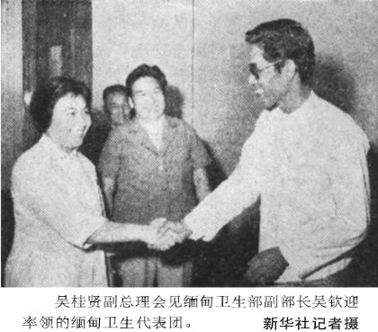
左一为吴桂贤副总理 人民日报1976年9月4日第4版
读者朋友们请注意上述人民网刊载的《纺织女工当上副总理 吴桂贤大起大落人生之路》中这样的一句话：
【张春桥、王洪文等人提出上海的造反派头头王秀珍。周恩来觉得不行，这样势必增大“四人帮”的势力，就提出从西北的工人劳模中选拔一人，于是就提出了吴桂贤。】
事实是什么样呢？
根据《十年非梦——黄金海回忆录》：
【2009年2月6日，《报刊文摘》刊登了一篇中共党史出版社《姚依林百夕谈》的文章。文章引用姚依林妹妹姚锦的谈话说：1974年，姚依林从广交会回来，路经上海时，下榻在锦江饭店，马天水找上门来，“谈的是想让上海管财贸的头头黄金海到外贸部当副部长„„‘四人帮’企图以上海为基点，把他们的党羽输送到中央各个权力部门去当政„„马天水直磨缠到深夜二时才走”。姚依林返京后即找外贸部部长李强、副部长柴树藩商量如何对付此事，“但他们对此事态度不积极，黄金海终未塞进来。此事得罪了‘四人帮’。自此后，外贸部和上海的关系一直紧张”。
这完全是胡编乱造。不是“‘四人帮’企图以上海为基点，把他们的党羽输送到中央各个权力部门去当政”，而是党中央、周恩来总理多次提出上海产业工人集中，要多派些工人新干部到中央去“掺沙子”。周总理陪同尼克松来上海时，在接待的宴会上我们向总理敬酒，周总理当我们面又说：“你们上海不要保守，要多送一些工人新干部去中央。”这是我亲耳听见的。倒是上海显得保守，虽然早就知道了中央的要求，但有个原则是，上海一定要保持稳定，在职的新干部王秀珍、陈阿大、叶昌明、戴立清、王明龙、王成龙、马振龙等和我不能动，要送人就另外挑选一些基层的优秀工人，办个学习班，考察培养211第十章工人阶级驻上层分管财贸履薄冰后上报，王洪文多次这样讲过。市委确实从基层选拔了一些工人新干部办过学习班（就叫“新干部学习班”），陆续向中央输送了一批新干部。1975年全国四届人大后，上海选送的一些工人新干部由党中央安排到有关部领导班子中工作，如上钢一厂的周宏宝去教育部、江南造船厂的张国权去六机部、5703厂的祝家耀去公安部、上海电机厂的金祖敏调北京全国总工会（工代会）筹备组、国棉一厂的杨富珍调北京全国妇联（妇代会）筹备组。豫园商场的陈佩珍是市财贸组领导核心成员，也拟调任商业部。（叶注：上述的新干部都是‚十大‛中委和候补中委，已都在市级机构中任职工作。选送中央的还有些在下面工作的新干部。）】
黄金海的回忆录中，明确说明“周总理当我们面又说：“你们上海不要保守，要多送一些工人新干部去中央”，“倒是上海显得保守，虽然早就知道了中央的要求，但有个原则是，上海一定要保持稳定，在职的新干部王秀珍、陈阿大、叶昌明、戴立清、王明龙、王成龙、马振龙等和我不能动”。
《家庭》1998年第11期刊登了王筠写的《从国务院副总理到公司经理：孙健的特殊人生轨迹》：
【翻砂工在工业领域里算得上是最苦最累的活儿。孙健从生活的底层熬起，几乎在通往仕途的所有台阶上都站过。当天津市分管工业的副书记的时候，他来了个笨鸟先飞，跑了近600个企业；进京后第一次参加国务院会议，周恩来总理在给副总理们分工时，以他那特有的口气说：“孙健最年轻，多到下面跑跑，花3年时间掌握情况，便于今后工作。”
按照周恩来总理的吩咐，他马不停蹄地跑了全国各地许多地方。也许是因为自己太年轻却身居要职，他处处谨慎小心，从不张扬自己。可作为手中掌握国民经济建设中举足轻重的工业和交通两大块的副总理，他即使不张扬，即使处处谨慎小心，也必然是新闻是热点。当回忆起那段经历的时候，孙健说：“我必须老老实实干事，夹着尾巴做人。像什么钓鱼、打猎、游山逛水的事从不沾边。无论到哪儿去从来不要警车开道，安排了也要撤掉，没有这个必要。我自知是小马拉大车，水平不够……”
他手下的秘书和工作人员一方面觉得他为人不错，是好人，没有架子，同时又觉得跟着他有点窝囊。......身为国务院副总理，他办公的环境比较宽敞，院子里有块空地，他觉得不种点什么有点冤，好不容易挤出点业余时间，便把身边的工作人员聚到一起，教他们如何种白菜、茄子或者大葱、豆角什么的，并亲自做示范。工作人员暗自苦笑，但做起来却不敢有一丝马虎。
一天，孙健正在中南海散步，半路遇上了同时担任副总理的谷牧，老人以关心的口吻问他：“你怎么还不把家属接来?”
孙健说：“你这当师傅的还不知道这样一条规矩吗?学徒期间是不许带家属的。”
谷牧被他的这句话逗乐了，细一琢磨，确实也是个理儿。
在老百姓眼里，孙健身居国务院副总理的高位，而在他的内心，他朴实地把自己当成真正的“学徒”。其实，他的心情并不像他说的那么轻松。自当上天津市分管工业的副书记后不久，他就得了失眠症。升为副总理后，他这种症状越发严重了。中国是十分讲究资历和辈分的国度。如果单单把这种职务上的升迁算作一种从政经历的话，那么他的这种经历真是太单纯了，这种单纯使他体味不到或把握不住政治漩涡深处的底蕴。他只能靠自己当翻砂工时锻炼出来的那股坚韧的劲儿，或用当时经常提到的“巴黎公社社员”的热情与义务，来行使国务院副总理的职责。】
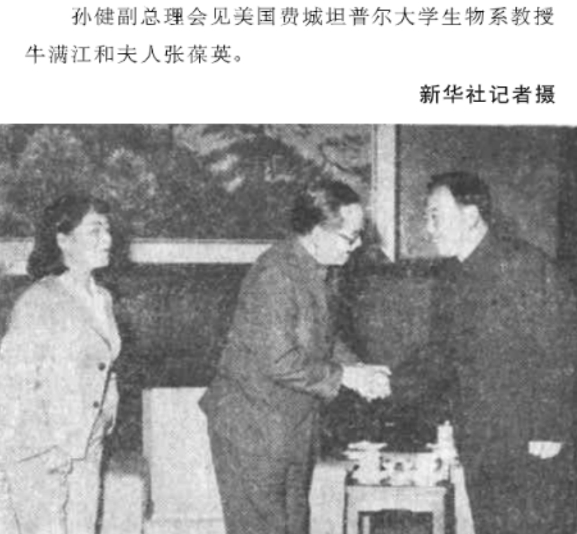
右一为孙健副总理 人民日报1976年8月31日第4版
还愿意另一位紧紧跟随毛主席文革路线的康生，一些宣传（包括人民日报）说康生侵吞国家文物。但实际上，康生在临终前将他收藏的文物全部上交给国家。笔者为此写过两篇文章：
康生真的侵吞文物了吗
康生骨灰被清出八宝山悼词被撤销，他到底是一个什么样的人？
5
古今中外历次的革命都会带来进步，特权减少——复辟的反革命除外。从奴隶社会到封建社会，从封建社会到资本主义社会，从资本主义社会到社会主义社会，都是如此。在无产阶级专政下继续革命，也是如此。
如果我们有一个特权指数来衡量无产阶级专政下继续革命，这个指数应该是螺旋下降的，也就是说人民当家做主的权利是上升的，人民群众自己解放自己的程度是上升的。每一次无产阶级专政下继续革命，人民群众的觉悟都会大为提高，比如派性，在第二次就会减轻，第三次就会更轻。也就是说无产阶级专政下继续革命随着人民觉悟的逐渐提高，生产力的发展，特权会减弱，资产阶级法权会缩小，革命烈度会降低，动荡会减弱。
做一个继续革命烈度示意图比较容易理解。竖坐标代表继续革命烈度指数，横坐标代表继续革命次数——直到实现共产主义：
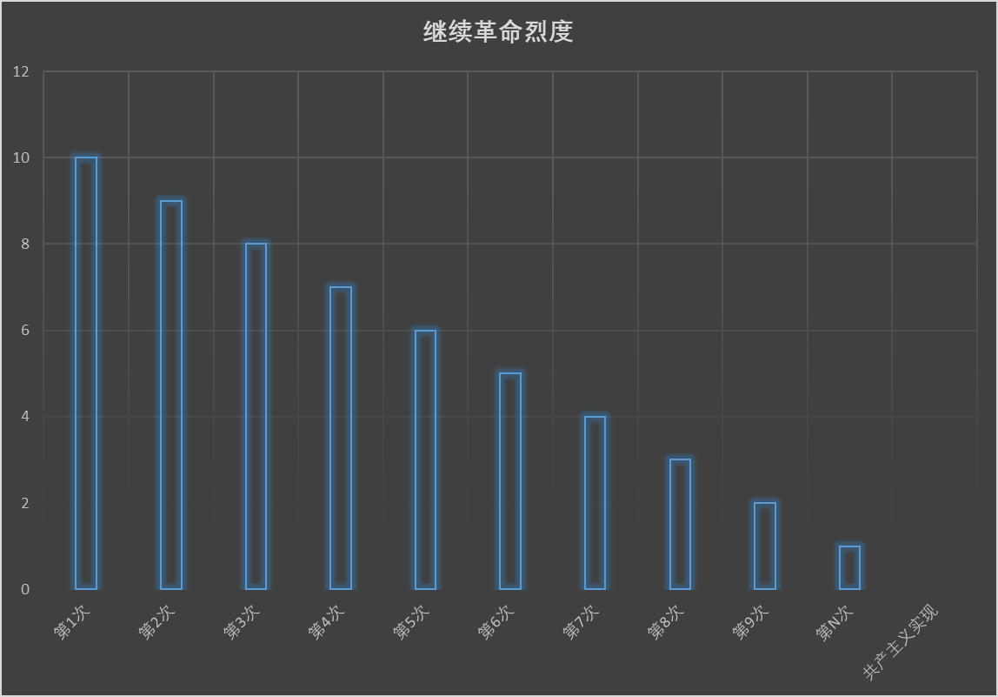
再做一个继续革命后特权指数示意图。竖坐标代表继续革命后特权指数，横坐标代表继续革命次数——直到实现共产主义：
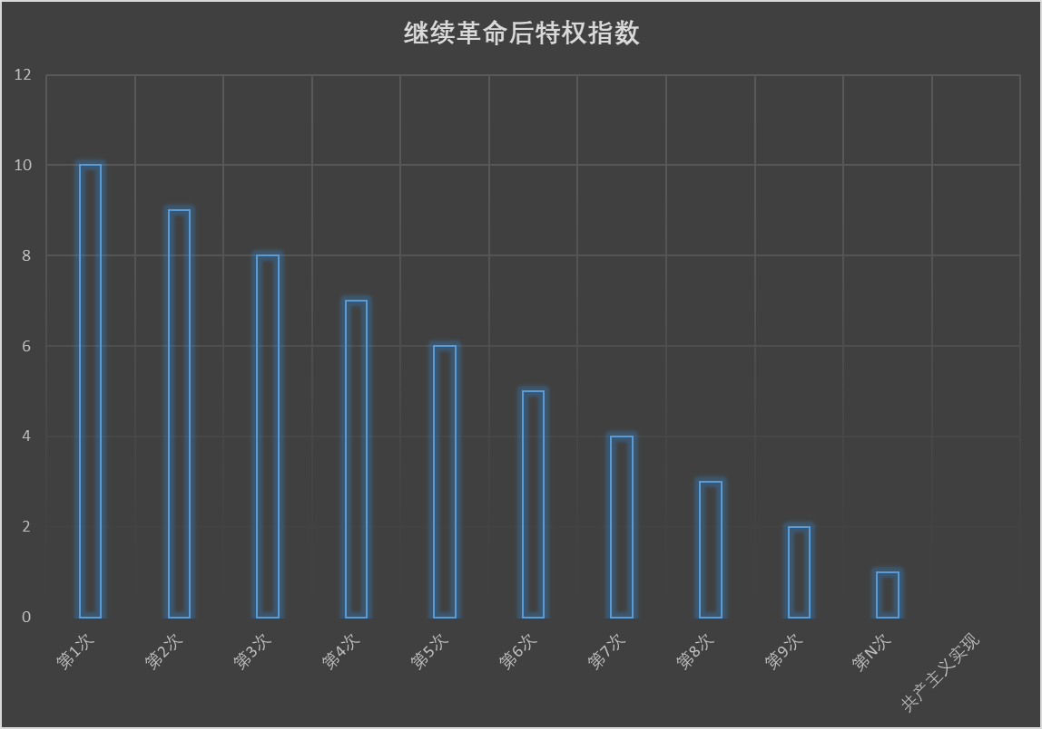
这是那些不懂得马列主义的人所看不到的，他们眼中的继续革命也可以用图示：
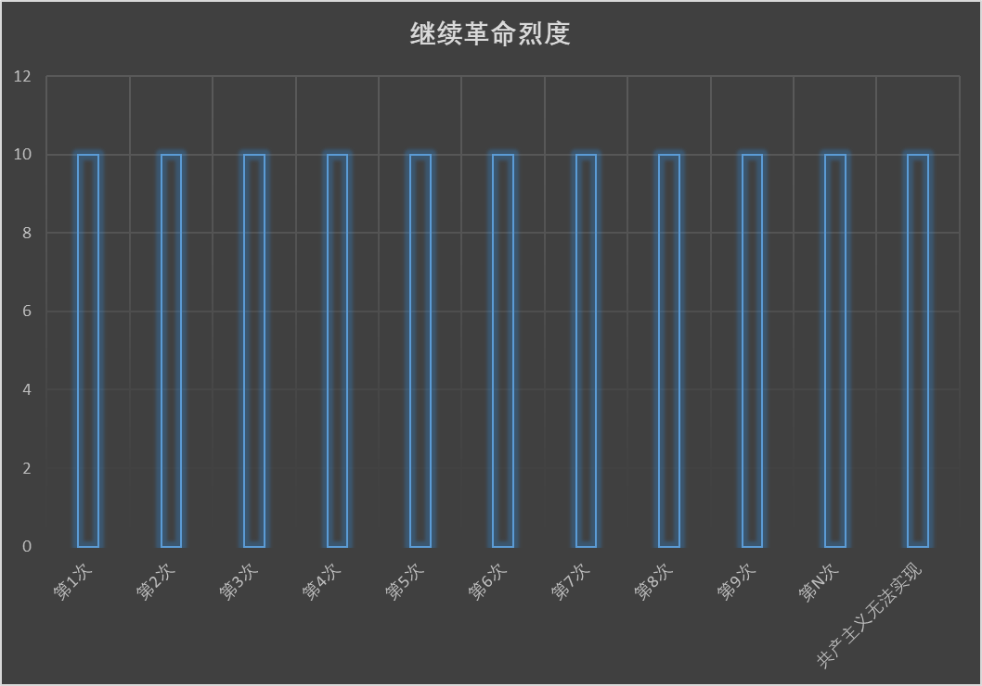
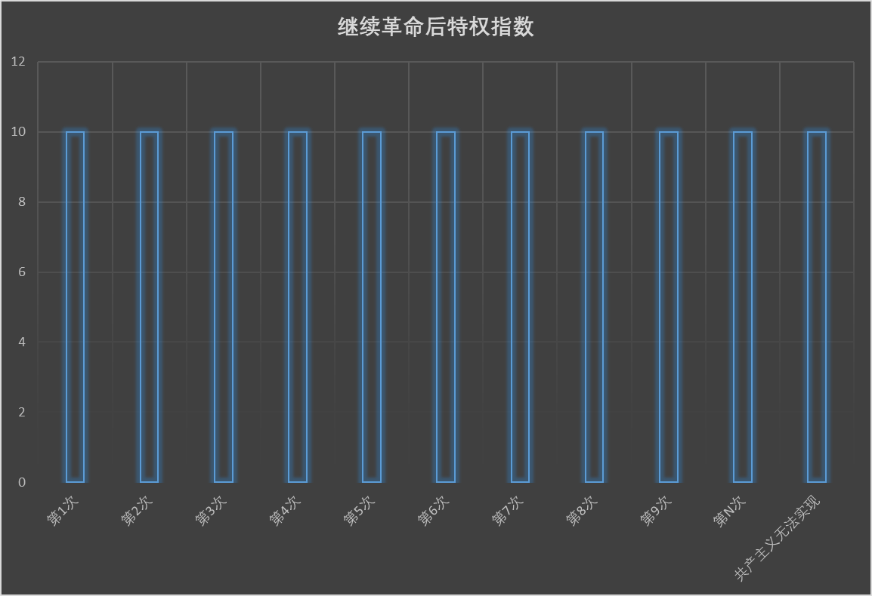
还有一些人是懂得这些的，但是文革触犯了他们的特权利益，所以他们会极力找出各种理由蒙蔽不懂得马列主义的人，否定社会主义阶段激烈的阶级斗争，从而达到保护他们的特权的目的。
不再继续革命，做一个特权指数示意图。竖坐标代表特权指数，横坐标代表革命胜利后的某年：
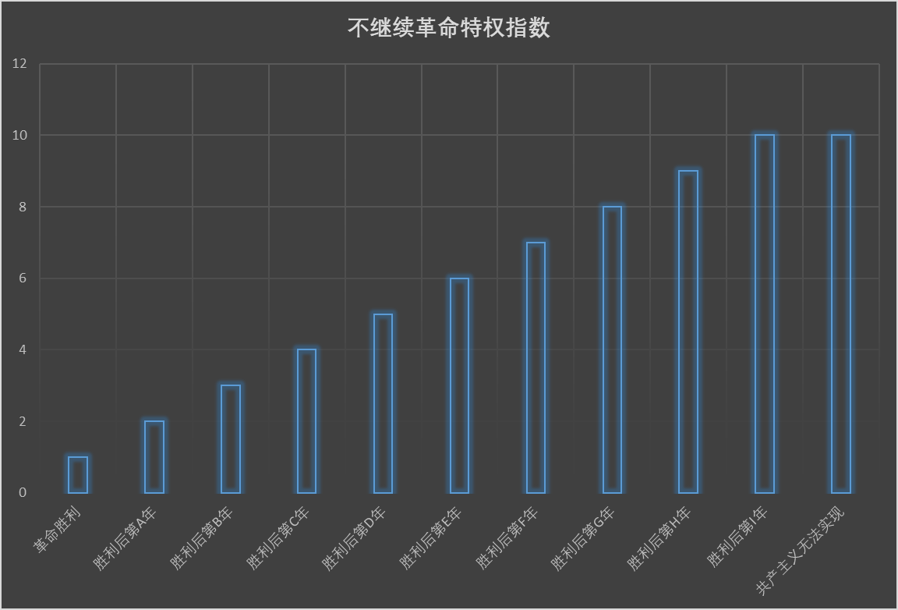
6
文化大革命的一个成果，是将“四大”——大鸣大放大字报大辩论写进了宪法，而且是实实在在地践行了。
推荐阅读：
旧中国、新中国前三十年、改开后《宪法》对比
《邓选》学习（五十三）邓小平是如何看待民主与大字报的
中华人民共和国宪法（1975年1月17日中华人民共和国第四届全国人民代表大会第一次会议通过）：
【第十三条 大鸣、大放、大辩论、大字报，是人民群众创造的社会主义革命的新形式。国家保障人民群众运用这种形式，造成一个又有集中又有民主，又有纪律又有自由，又有统一意志又有个人心情舒畅、生动活泼的政治局面，以利于巩固中国共产党对国家的领导，巩固无产阶级专政。】
《邓小平文选》第二卷《目前的形势和任务》一九八○年一月十六日在中共中央召集的干部会议上的讲话：
【实现民主和法制，同实现四个现代化一样，不能用大跃进的做法，不能用“大鸣大放”的做法。就是说，一定要有步骤，有领导。否则，只能助长动乱，只能妨碍四个现代化，也只能妨碍民主和法制。“四大”，即大鸣、大放、大字报、大辩论，这是载在宪法上的。现在把历史的经验总结一下，不能不承认，这个“四大”的做法，作为一个整体来看，从来没有产生积极的作用。应该让群众有充分的权利和机会，表达他们对领导的负责的批评和积极的建议，但是“大鸣大放”这些做法显然不适宜于达到这个目的。因此，宪法有关“四大”的条文，根据长期实践，根据大多数干部和群众的意见，党中央准备提请人大常委会和全国人大审议，把它取消。】
1982年《中华人民共和国宪法》确实按照邓小平的意见将“四大”取消了：
【第三十五条 中华人民共和国公民有言论、出版、集会、结社、游行、示威的自由。】
1982年宪法相比1975年、1978年宪法，取消了如下部分：
“大鸣、大放、大辩论、大字报”
“罢工”
在邓小平建议下，1982年宪法取消的部分，是有利于特权的滋生？还是不利于特权的滋生？
这个问题还是留给读者朋友们思考。
7
对于文化大革命持“革除了一些旧的特权，又形成了一些新的特权”的人，在辛亥革命后也曾经有人有过类似的观点，鲁迅对这些小资产阶级关于革命的幼稚思想提出了忠告。他在《对于左翼作家联盟的意见》中说：
【有许多事情，有人在先已经讲得很详细了，我不必再说。我以为在现在，“左翼”作家是很容易成为“右翼”作家的。为什么呢？第一，倘若不和实际的社会斗争接触，单关在玻璃窗内做文章，研究问题，那是无论怎样的激烈，“左”，都是容易办到的；然而一碰到实际，便即刻要撞碎了。关在房子里，最容易高谈彻底的主义，然而也最容易“右倾”。西洋的叫做“salon的社会主义者”，便是指这而言。“salon”是客厅的意思，坐在客厅里谈谈社会主义，高雅得很，漂亮得很，然而并不想到实行的。这种社会主义者，毫不足靠。】
【第二，倘不明白革命的实际情形，也容易变成“右翼”。革命是痛苦，其中也必然混有污秽和血，决不是如诗人所想像的那般有趣，那般完美；革命尤其是现实的事，需要各种卑贱的，麻烦的工作，决不如诗人所想像的那般浪漫；革命当然有破坏，然而更需要建设，破坏是痛快的，但建设却是麻烦的事。所以对于革命抱着浪漫谛克的幻想的人，一和革命接近，一到革命进行，便容易失望。听说俄国的诗人叶遂宁，当初也非常欢迎十月革命，当时他叫道，“万岁，天上和地上的革命！”又说“我是一个布尔塞维克了！”然而一到革命后，实际上的情形，完全不是他所想像的那么一回事，终于失望，颓废。叶遂宁后来是自杀了的，听说这失望是他的自杀的原因之一。又如毕力涅克和爱伦堡，也都是例子。在我们辛亥革命时也有同样的例，那时有许多文人，例如属于“南社”的人们，开初大抵是很革命的，但他们抱着一种幻想，以为只要将满洲人赶出去，便一切都恢复了“汉官威仪”，人们都穿大袖的衣服，峨冠博带，大步地在街上走。谁知赶走满清皇帝以后，民国成立，情形却全不同，所以他们便失望，以后有些人甚至成为新的运动的反动者。但是，我们如果不明白革命的实际情形，也容易和他们一样的。】
列宁《苏维埃政权的当前任务》：
【在历史上，任何一个广泛的翻天覆地的人民运动都不免要带些脏东西，都不免会有些冒险家和骗子、吹牛和夸口的人混杂在还不老练的革新者中间，不免有些荒唐混乱的现象，干些糊涂事，空忙一阵，不免有个别‘领袖’企图百废俱兴而一事无成的现象。】
导师列宁这段话告诉人民群众，一定要按照唯物辩证法区分主流与支流。将“广泛的翻天覆地的人民运动”中的“脏东西”、“不免有些荒唐混乱的现象”这些支流混淆为主流，从而否定“广泛的翻天覆地的人民运动”的伟大成就。
说完了这段话，列宁在《苏维埃政权的当前任务》中对这些混淆主流与支流的人继续说：
【让资产阶级社会的哈巴狗——从别洛鲁索夫到马尔托夫，为采伐古老森林时多砍下一块碎木片而狂吠吧！既然是些哈巴狗，也就只能向无产阶级大象狂吠。让他们去狂吠吧！】
让资产阶级社会的哈巴狗，为采伐古老森林时多砍下一块碎木片而狂吠吧！

九云图无法下载文字版，如需转载，请发邮件到jgsgx1966@outlook.com免费获取word版
“井冈山观心1927”已经多次被禁言，为防失联，笔者又注册了几个备用公众号，以及各平台ID，长按二维码可以直接关注：
公众号（4个）：
井冈山观心1927
井冈山观心1949
井冈山观心1966
井冈山观心1976
微博（2个）：
井冈山观心1966
井冈山观心1976
知乎：
井冈山观心
小红书：
井冈山观心
电子邮箱：jgsgx1966@outlook.com


